

Москва, 15 мая 2015.
Дорогие друзья,
Цикл лекций «Восточно-Христианская (греческая) письменность и литература»

В четверг 14 мая 2015 г., в Библиотеке истории русской философии и культуры «Дом А.Ф. Лосева», с успехом состоялась пятнадцатая лекция цикла, организованного Греческим культурным центром, «Восточно-Христианская (греческая) письменность и литература», на тему "Святая Гора Афон: история и современность. Часть 2.", прочитанная Кандидатом исторических наук, Преподавателем Кафедры истории Церкви на Историческом факультете МГУ им. М.В. Ломоносова Афанасием Георгиевичем Зоитакисом.
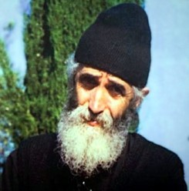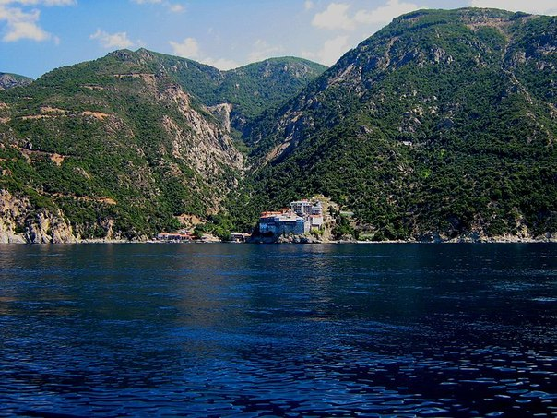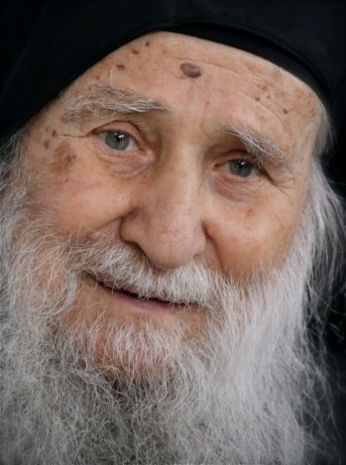

Перед началом лекции сотрудник Библиотеки «Дом А.Ф.Лосева» представил литературу по данной теме, с которой можно ознакомиться, став читателем Библиотеки.
Курс лекций записывается на видео и выкладывается на сайте ГКЦ, в рубрике «Видеоархив» http://www.hecucenter.ru/gr/videoarc/

Прилагаются фотографии и материалы с мероприятия.

С уважением
Теодора Янници,
директор ГКЦ

Μόσχα, 15 Μαΐου 2015
Αγαπητοί φίλοι
Κύκλος διαλέξεων «Η ελληνική γλώσσα ως όχημα διάδοσης της χριστιανικής διδασκαλίας».

Στα πλαίσια κύκλου διαλέξεων, στη ρωσική, «Η ελληνική γλώσσα ως όχημα διάδοσης της χριστιανικής διδασκαλίας» που διοργανώνει το Κέντρο Ελληνικού Πολιτισμού (Κ.Ε.Π.), την Πέμπτη 14 Μαΐου 2015 στις εγκαταστάσεις της Βιβλιοθήκης Ιστορίας της Ρωσικής Φιλοσοφίας και Πολιτισμού «Οίκος του φιλοσόφου Α.Φ. Λόσεφ» πραγματοποιήθηκε η δέκατη πέμπτη διάλεξη του κύκλου με θέμα «Αθωνική Πολιτεία: ιστορία και σύγχρονη εποχή. Μέρος 2^{ο}», την οποία παρέδωσε ο διδάκτωρ ιστορίας, καθηγητής στην Έδρα Ιστορίας της Εκκλησίας στην Ιστορική Σχολή του Κρατικού Πανεπιστημίου Μόσχας «Lomonosov», Αθανάσιος Ζωιτάκης.

Στην αρχή της εκδήλωσης το κοινό είχε τη δυνατότητα να ενημερωθεί για σχετική με το θέμα της διάλεξης βιβλιογραφία, που βρίσκεται στη βιβλιοθήκη και είναι προσιτή σε κάθε ενδιαφερόμενο.

Ο κύκλος διαλέξεων μαγνητοσκοπείται και αναρτάται στο εδάφιο «Αρχείο βιντεοσκοπημένων εκδηλώσεων του Κ.Ε.Π.» του Δικτυακού μας Τόπου
http://www.hecucenter.ru/gr/videoarc/

Επισυνάπτονται φωτογραφίες και υλικό από τη διάλεξη.
Με εκτίμηση
Δώρα Γιαννίτση,
διευθύντρια Κ.Ε.Π.

